有谱项目需求文档

|  |  |  |
| --- | --- | --- |
| 文件状态：  [] 草稿  [√] 正式发布  [] 正在修改 | 文件标识 | 有谱美食网站 |
| 当前版本 | 1.0 |
| 作 者 | 《首席精英》小组 |
| 完成日期 |  |

## 版本历史

|  |  |  |  |
| --- | --- | --- | --- |
| 版本/状态 | 修订人 | 修改日期 | 备注 |
| 1.0.0 | 李杰峰 | 2020-3-2 | 项目正式开工，需求文档初稿 |
|  |  |  |  |
|  |  |  |  |
|  |  |  |  |

# 1 引言

## 1.1开发背景

在如今这个时代，吃是每时每刻都在进行的事情，然而作为一名吃货，能让我们愿意去搜索美食应用的原动力，就是——想吃。有的人因为勤劳并且馋所以去学做菜了，有的人因为馋并且懒，去叫外卖了。所以其实一个完整的美食应用，不仅仅应该教我们怎么去烹饪，更应该告诉我们哪里有好吃的。对于美食，我们需要去了解，但又该怎么了解，需要一个平台去认识、去了解，同时展示自己，可以讨论讨论自己所了解的美食，也可以去学习美食的制作

## 1.2网站概述

　本项目的开发方向是关于美食方面，但是又不单同于美食，涉及了美食的制作以及食材的用法，易或者对于健康方面的养生。有谱是一个针对于居家用户，尤其是妇女的一款学习厨艺的一款产品，可以学习菜式也可以将自己的经验发表出来，网站以及App的目标对象是：针对于家务人员，以及全职太太或者青年对象

## 1.3开发环境

开发环境：JDK1.8 Tomcat 云服务器 文件服务器

开发工具：IDEA Navicat Premium 12

开发语言：java html jquery javascript css

## 1.4人员分工

第一阶段：分析

|  |  |  |  |
| --- | --- | --- | --- |
| 数据库设计 | 李杰峰、曹毅 | 数据库搭建、设计 | 分析、了解自己所负责的模块 |
| 前端分析、设计 | 彭宗聪、张汉旭 | 前端静态页面设计，参考美食杰、下厨房 |
| 后台管理分析、设计 | 龙年、姜鑫 | 后台静态页面设计，可上网参考模板进行修改 |
| 移动端分析、设计 | 曹毅、李杰峰 | 移动端设计、搭建 |
| 服务器搭建 | 陈绍思 | 搭建云服务器、文件服务器，部署网站，了解需要哪些准备 |

第二阶段 正式开工

|  |  |  |  |
| --- | --- | --- | --- |
| 数据库设计 | 李杰峰、曹毅 | 数据库创建 | Coding下载项目正式按照模块进行编程 |
| 前端分析、设计 | 彭宗聪、张汉旭 | 开始设计网站 |
| 后台管理分析、设计 | 龙年、姜鑫 | 开始设计网站 |
| 移动端分析、设计 | 曹毅、李杰峰 | App设计 |
| 服务器搭建 | 陈绍思 | 搭建服务器 |

## 1.5编程要求

### 1.5.1 编码规范

1、严格按照老师规范进行编程

2、时刻注释

3、命名统一

### 1.5.2 编码要求

1、每日打完当日代码，put到coding团队项目上

2、每次记录完成进度

# 2 需求分析

## 2.1功能性分析

### 2.1.1 登录功能（前台）

### 2.1.2 注册功能

### 2.1.3 修改用户资料

### 2.1.4 修改密码

### 2.1.5 修改电话

### 2.1.6 收藏夹

### 2.1.7 关注中心

### 2.1.8 私信

### 2.1.9 动态中心

### 2.1.10 发布菜谱

### 2.1.11 发布文章

### 2.1.12 发布视频

### 2.1.13 管理菜谱

### 2.1.14 管理文章

### 2.1.15 菜谱搜索

### 2.1.16 食材搜索

### 2.1.17 美食菜单

### 2.1.18 菜谱更换

### 2.1.19 菜谱详情

### 2.1.20 评论功能

### 2.1.21 分页功能

### 2.1.22 后台登录（后台）

### 2.1.23 权限分配

### 2.1.24 实时动态

### 2.1.25 首页菜谱管理

### 2.1.26 首页三餐管理

### 2.1.27 首页热门管理

### 2.1.28 首页排行榜管理

### 2.1.29 首页文章管理

### 2.1.30 菜谱审核功能

### 2.1.31 菜谱修改

### 2.1.32 菜谱删除

### 2.1.33 菜谱添加

### 2.1.34 菜谱查找

### 2.1.35 文章审核

### 2.1.36 文章修改

### 2.1.37 文章删除

### 2.1.38 文章查找

### 2.1.39 文章添加

### 2.1.40 视频审核

### 2.1.41 视频删除

### 2.1.42 视频修改

### 2.1.43 视频查找

### 2.1.44 食材添加

### 2.1.45 食材修改

### 2.1.46 食材删除

### 2.1.47 食材查找

### 2.1.48 工艺标签添加

### 2.1.49 工艺标签删除

### 2.1.50 工艺标签修改

### 2.1.51 口味标签添加

### 2.1.52 口味标签删除

### 2.1.53 口味标签修改

### 2.1.54 难度标签添加

### 2.1.55 难度标签删除

### 2.1.56 难度标签修改

### 2.1.57 准备时间标签添加

### 2.1.58 准备时间标签删除

### 2.1.59 准备时间标签修改

### 2.1.60 烹饪时间标签添加

### 2.1.61 烹饪时间标签删除

### 2.1.62 烹饪时间标签修改

### 2.1.63 人数标签添加

### 2.1.64 人数标签删除

### 2.1.65 人数标签修改

### 2.1.66 菜谱图片标签添加

### 2.1.67 菜谱图片标签删除

### 2.1.68 菜谱图片标签修改

### 2.1.69 菜系1级分类标签添加

### 2.1.70 菜谱1级分类标签删除

### 2.1.71 菜系1级分类标签修改

### 2.1.72 菜系2级分类标签修改

### 2.1.73 菜系2级分类标签删除

### 2.1.74 菜系2级分类标签添加

### 2.1.75 食材1级分类标签添加

### 2.1.76 食材1级分类标签修改

### 2.1.77 食材1级分类标签添加

### 2.1.78 食材2级分类标签添加

### 2.1.79 食材2级分类标签添加

### 2.1.80 食材2级分类标签添加

### 2.1.81 健康1级分类标签删除

### 2.1.82 健康1级分类标签添加

### 2.1.83 健康1级分类标签修改

### 2.1.84健康2级分类标签删除

### 2.1.85 健康2级分类标签修改

### 2.1.86 健康2级分类标签添加

### 2.1.87 用户删除功能

### 2.1.88 用户修改功能

### 2.1.89 用户菜谱查看功能

### 2.1.90 用户菜谱删除功能

### 2.1.91 用户菜谱修改功能

### 2.1.92 用户文章查看功能

### 2.1.93 用户文章删除功能

### 2.1.94 用户文章修改功能

### 2.1.95 数据分页功能

### 2.1.96 推送信息发送功能

### 2.1.97 推送信息删除功能

### 2.1.98 日志保存功能

### 2.1.99 日志删除功能

### 2.1.100 日志查找功能

### 2.1.101 退出功能

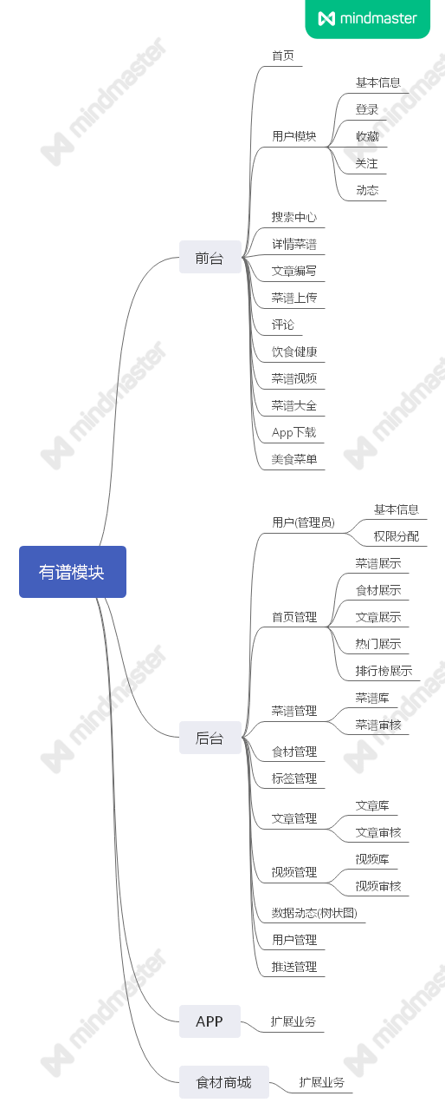

## 2.2非功能性分析

### 2.2.1 前台界面设计

#### 1.首页

#### 2.菜谱搜索页

#### 3.菜谱详情页

#### 4.菜谱大全页

#### 5.食材百科页

#### 6.食材详情页

#### 7.健康资讯页

#### 8.健康美食页

#### 9.美食菜单页

#### 10.美食视频页

#### 11.app下载页

#### 12.用户中心页

#### 13.基本资料页

#### 14.发布文章页

#### 15.发布菜谱页

#### 16.登录页

#### 17.注册页

### 2.2.2 后台界面设计

#### 1.登录页

#### 2.首页

#### 3.权限分配页

#### 4.首页管理页

#### 5.菜谱管理页

#### 6.食材管理页

#### 7.文章管理页

#### 8.视频管理页

#### 9.标签管理页

#### 10.用户管理页

#### 11.推送消息页

# 3 数据库设计

### 请查看数据库设计文档